臺北市立圖書館總館B2演講廳
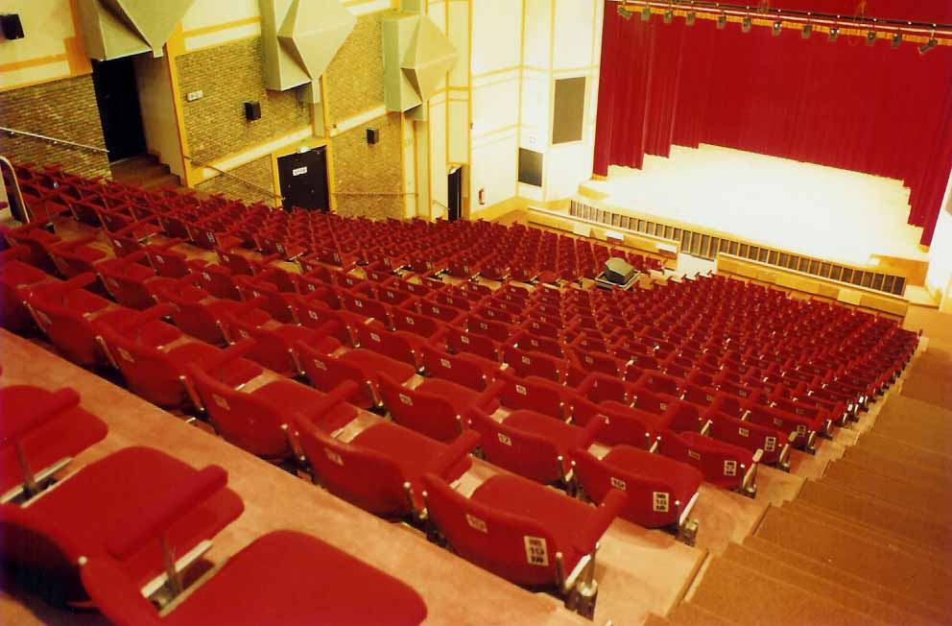

位於本館地下2樓至第下4樓，共有380個座位，呈梯狀向上延伸，其舞台、燈光與音響設備極佳，可供大型集會、演講及推廣活動使用。

收費項目 | 時段區分 | 收費金額每時段 |  | 保證金 | 設備
場地租金 | 每場3小時  （上午09:00-12:00、  下午14:00-17:00、  晚上18:00-21:00）  各為1場 | 售票 | 不售票 | 10000 | - 講桌  - 白黑板  - 投影銀幕  - 有線麥克風3支
場地租金 | 每場3小時  （上午09:00-12:00、  下午14:00-17:00、  晚上18:00-21:00）  各為1場 | 上午  12000 | 上午  10000 | 10000 | - 講桌  - 白黑板  - 投影銀幕  - 有線麥克風3支
場地租金 | 每場3小時  （上午09:00-12:00、  下午14:00-17:00、  晚上18:00-21:00）  各為1場 | 下午  12000 | 下午  10000 | 10000 | - 講桌  - 白黑板  - 投影銀幕  - 有線麥克風3支
場地租金 | 每場3小時  （上午09:00-12:00、  下午14:00-17:00、  晚上18:00-21:00）  各為1場 | 晚上  18000 | 晚上  12000 | 10000 | - 講桌  - 白黑板  - 投影銀幕  - 有線麥克風3支
排演費 | （每場次） | 4300 | 4000 | 10000 | - 講桌  - 白黑板  - 投影銀幕  - 有線麥克風3支
舞台化妝間租金 |  | 600 | 300 | 10000 | - 講桌  - 白黑板  - 投影銀幕  - 有線麥克風3支
貴賓室租金 |  | 900 | 800 | 10000 | - 講桌  - 白黑板  - 投影銀幕  - 有線麥克風3支

場地名稱 | 時段區分 | 收費金額每時段 |  | 保證金 | 設備
演講廳 | 每場3小時  （上午、下午、晚上）各為1場 | 售票 | 不售票 | 10000 | - 講桌  - 白黑板  - 投影銀幕  - 有線麥克風3支
演講廳 | 每場3小時  （上午、下午、晚上）各為1場 | 上午  12000 | 上午  10000 | 10000 | - 講桌  - 白黑板  - 投影銀幕  - 有線麥克風3支
演講廳 | 每場3小時  （上午、下午、晚上）各為1場 | 下午  12000 | 下午  10000 | 10000 | - 講桌  - 白黑板  - 投影銀幕  - 有線麥克風3支
演講廳 | 每場3小時  （上午、下午、晚上）各為1場 | 晚上  18000 | 晚上  12000 | 10000 | - 講桌  - 白黑板  - 投影銀幕  - 有線麥克風3支
演講廳 | 排演 | 4300 | 4000 | 10000 | - 講桌  - 白黑板  - 投影銀幕  - 有線麥克風3支
演講廳 | 舞台化妝間 | 600 | 300 | 10000 | - 講桌  - 白黑板  - 投影銀幕  - 有線麥克風3支
演講廳 | 貴賓室 | 900 | 800 | 10000 | - 講桌  - 白黑板  - 投影銀幕  - 有線麥克風3支

演講廳貴賓室
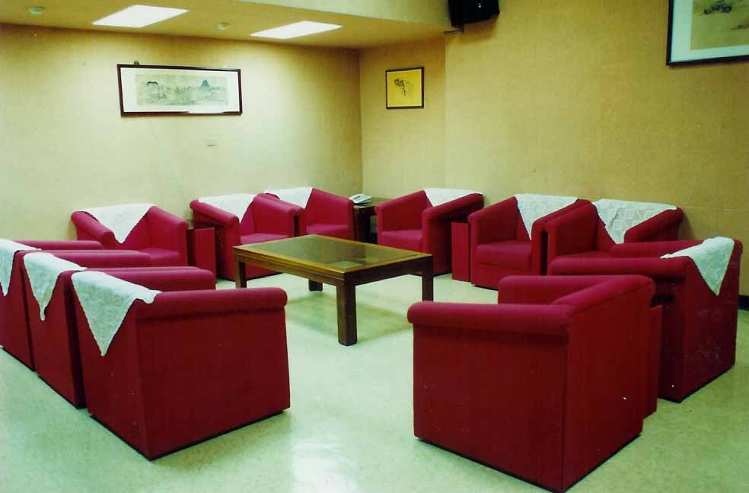

位於地下4樓，設有10席座位及附設洗手間1間。

